

Julho 2023

**Conteúdo de Apoio**  **SysPDV**

**Conhecendo os campos do DANFE da NF-e**

v.1



**Índice**

1. Introdução
2. Conhecendo o DANFE da NF-e
3. Conclusão
4. Saiba Mais





**Para acessar**

**outros conteúdos,**

**acesse também**

**nossa** [**Central de Ajuda**](https://grupocasamagalhaes.movidesk.com/kb)

**Introdução**

A Nota Fiscal Eletrônica (NF-e) representa um importante marco na modernização do sistema fiscal brasileiro. Esse documento digital trouxe agilidade e segurança para o registro das operações comerciais, facilitando a vida de empresas e empreendedores.

Neste artigo, abordaremos as definições dos campos presentes no DANFE da NF-e, destacando sua finalidade para a correta emissão do documento e o cumprimento das obrigações legais. Compreender esses campos é essencial para garantir a precisão das informações, evitando erros e assegurando a conformidade com a legislação vigente.

# Conhecendo o DANFE da NF-e

O DANFE (Documento Auxiliar da Nota Fiscal Eletrônica) é um documento físico que acompanha a Nota Fiscal Eletrônica (NF-e).

O DANFE é utilizado como comprovante físico da operação, permitindo que o destinatário possua uma versão impressa da nota fiscal, mesmo que sua emissão tenha sido eletrônica. Ele facilita o controle das operações comerciais, possibilitando a conferência dos dados e a verificação da regularidade da transação.

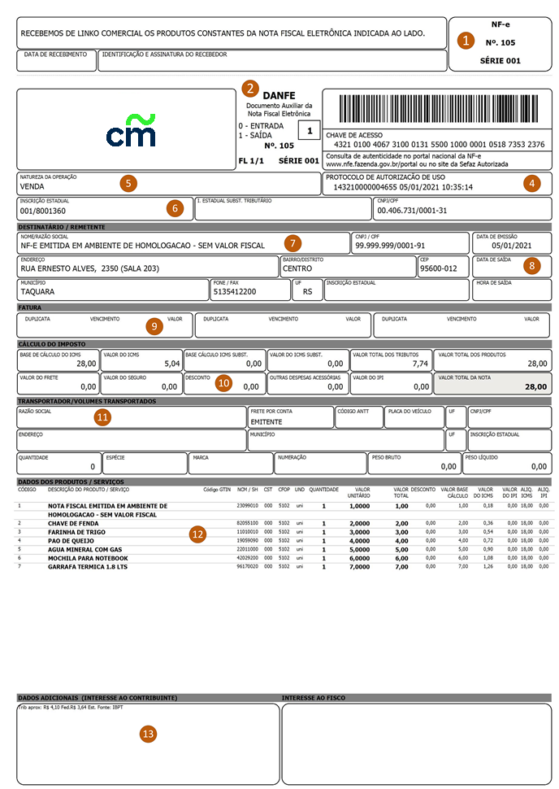

## **1- Canhoto**

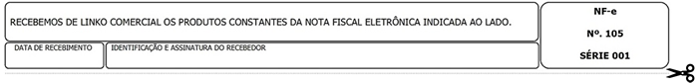

O canhoto é uma parte destacável do DANFE (Documento Auxiliar da Nota Fiscal Eletrônica), onde o transportador ou representante da empresa solicita ao destinatário que se identifique, informe a data do recebimento e assine. Essa parte é utilizada como comprovante de entrega, podendo ser retirada pelo entregador e entregue à empresa remetente. O canhoto serve como prova de que os produtos ou serviços foram entregues conforme o esperado pelo destinatário, atestando a correta conclusão da transação e a conformidade das mercadorias ou serviços.

**2- Identificação da operação**



Neste ponto você irá identificar se a nota fiscal corresponde a uma **operação de entrada ou saída** de mercadorias ou serviços. Além disso, aqui também são informados outros dados:

**Número da nota:** O número da nota, que será sempre sequencial.  
**Série da nota:** A série da nota fiscal. Esta pode variar de 0 a 999.  
**Identificação das páginas/folhas:** identificação das páginas ou folhas.

**3 – Identificação da empresa emitente**



Neste campo há um espaço reservado para que a empresa que emite a nota fiscal possa identificar-se. O campo pode conter um logotipo (configurável), dados de identificação (nome e endereço, etc.) ou todas as informações juntas.

**4 – Chave de acesso e protocolo de autorização de uso**

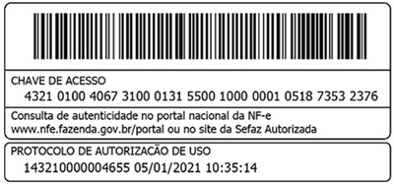

A chave de acesso (e seu respectivo código de barras) são itens obrigatórios no DANFE. Esta chave é um número de 44 posições e é uma das principais informações da NF-e:

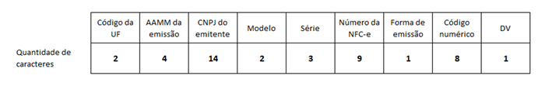

* Código da UF: código da UF (estado) em que o cupom foi emitido. A codificação é determinada por uma tabela do IBGE;
* AAMM da emissão: Ano e mês da emissão;
* CNPJ do emitente: caracteres do [**CNPJ do emitente**](https://cr.inf.br/blog/cnpj-o-que-significa-e-como-fazer-um/);
* Modelo do documento: cada documento fiscal eletrônico tem um modelo. A NF-e será sempre “55”;
* Série: os três caracteres da série;
* Número: número do cupom fiscal eletrônico conforme a série;
* Forma de emissão: aqui é informado se a emissão foi normal ou em [**contingência**](https://cr.inf.br/blog/contingencia-como-funciona-no-cupom-fiscal/);
* Código numérico: este é um número aleatório gerado pelo [**sistema de gestão**](https://cr.inf.br/blog/sistema-de-gestao/) emissor do cupom fiscal eletrônico;
* DV: este é o dígito verificador que também é calculado pelo sistema de emissão da NF-e.

Abaixo da chave de acesso sempre é informado o site onde a [**NF-e**](https://cr.inf.br/blog/nota-fiscal-eletronica-nf-e/) pode ser pesquisada. A pesquisa de uma NF-e será feita através do Portal Nacional da Nota Fiscal Eletrônica ou no site da Secretaria da Fazenda (SEFAZ) onde a NF-e foi autorizada.

Por fim, neste quadro ainda temos o protocolo de autorização de uso.

**5 – Natureza da operação**



Aqui é identificada a natureza da operação da nota fiscal. A natureza da operação sempre será conforme os códigos fiscais ([**CFOP**](https://cr.inf.br/blog/como-agilizar-meu-faturamento-qual-cfop-usar/)) utilizados em cada produto ou serviço.

Se uma NF-e tiver mais do que um CFOP vinculado correspondendo a naturezas diferentes entre si, pode-se informar aquela que for a operação principal, ou seja, o CFOP que foi informado no cabeçalho da NF-e.

**6 – Inscrições estaduais e CNPJ do emitente**



Para uma empresa emitir uma NF-e, ela necessita de uma [**Inscrição Estadual**](https://cr.inf.br/blog/como-fazer-a-inscricao-estadual/). Neste campo será identificado o número de Inscrição que a empresa tem perante a UF onde está registrada. Além disso, é informado o [**CNPJ**](https://cr.inf.br/blog/cnpj-o-que-significa-e-como-fazer-um/) da empresa. Neste caso, o SysPDV preenche esses dados com as informações do cadastro do próprio.

Quando o emitente é uma pessoa física, nestes campos será identificada a Inscrição Estadual da Pessoa Física (produtor rural, por exemplo), e o [**CPF**](https://cr.inf.br/blog/cpf-cadastro-de-pessoa-fisica/) dessa pessoa.

**7 – Destinatário/Remetente**

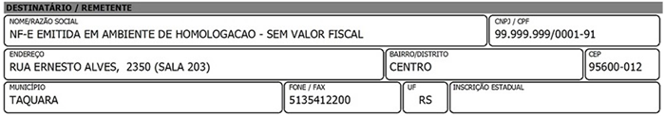

Os dados do destinatário da mercadoria (normalmente o cliente para o qual a nota fiscal foi emitida). As informações de nome, [**CNPJ**](https://cr.inf.br/blog/cnpj-o-que-significa-e-como-fazer-um/)/[**CPF**](https://cr.inf.br/blog/cpf-cadastro-de-pessoa-fisica/), endereço, bairro, CEP, cidade e estado são obrigatórias e validadas pelo Governo. Neste caso, o SysPDV preenche esses dados com as informações do cadastro do cliente, informado na emissão da NF-e.

**8 – Data de emissão e saída das mercadorias**



A data de emissão da nota é obrigatória. Já a data e hora de saída podem ficar em branco e serem preenchidas a caneta, quando o transportador estiver deixando o local de origem e dirigindo-se para o destino das mercadorias.

**9 – Fatura**



Quando houver uma cobrança relacionada à nota fiscal nestes espaços deverão ser mostradas as informações de vencimentos e valores a serem cobrados.

O campo “Duplicata” é reservado para o número correspondente à duplicata vinculada com a nota fiscal.

Este número de duplicata normalmente será o próprio número da nota seguido de “/1”, “/2”… conforme o parcelamento da nota fiscal.

**10 – Cálculo do imposto**

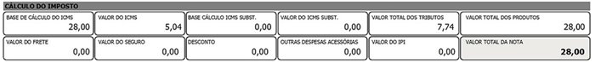

Estes campos estão relacionados aos valores de imposto que foram calculados na nota fiscal. Além dos impostos, ainda temos aqui outros valores:

* **ICMS:** Referente ao ICMS, há os campos de base de cálculo e valor para as operações tributadas pelo ICMS, bem como, os campos de base de cálculo e valor do ICMS cobrado antecipadamente por [**substituição tributária**](https://cr.inf.br/blog/entenda-o-novo-calculo-da-substituicao-tributaria/).
* **Valor total dos tributos:** O campo do valor total dos tributos refere-se à Lei 12741/2012. Esta lei determina que sejam informados os valores de tributos municipais, estaduais e federais relativos aos produtos e serviços da nota fiscal. Eles são calculados conforme as alíquotas definidas pelo IBPT.
* **Valor de frete, seguro e outras despesas:** Os valores de frete, seguro e outras despesas acessórias somente serão informados se estes valores forem cobrados diretamente pela empresa emitente da nota fiscal.
* **Desconto:** Se houver [**desconto**](https://cr.inf.br/blog/desconto-como-calcular/) em algum item da nota, o valor deve ser totalizado no campo correspondente.
* **IPI:** Havendo incidência de [**IPI**](https://cr.inf.br/blog/ipi-imposto-sobre-produtos-industrializados/), o quadro do valor do IPI deverá ser preenchido.
* **Valor total dos produtos:** O valor total dos produtos será a soma dos produtos da nota fiscal, sem contar a substituição tributária, frete, seguro, outras despesas e IPI.
* **Valor total da nota:** Já o total da nota fiscal será o somatório do total dos produtos, mais o valor do ICMS por [**Substituição tributária**](https://cr.inf.br/blog/entenda-o-novo-calculo-da-substituicao-tributaria/), frete, seguro e outras despesas, mais o IPI. Subtrai-se do total da nota o desconto fornecido.

**11 – Transportador**

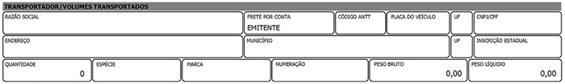

O transportador poderá ser o próprio emitente da nota, o destinatário da nota ou uma transportadora terceirizada. Uma nota fiscal também poderá estar sem frete.

Quando houver transporte de mercadorias, este espaço deverá ser preenchido. Além dos dados de transporte, aqui ainda são informados os volumes e peso dos objetos transportados.

Para adicionar a transportadora no DANFE da NF-e, veja o artigo [Emissão de Nota Fiscal de Venda](https://grupocasamagalhaes.movidesk.com/kb/article/132545/syspdv-emissao-de-nota-fiscal-de-venda?ticketId=&q=Emiss%C3%A3o%20de%20Nota%20Fiscal%20de%20Venda), tópico Transportadora na impressão da nota.

**12 – Dados dos produtos e serviços**

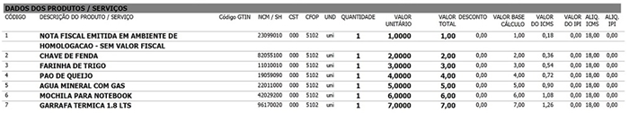

Neste local devem ser informados todos os produtos ou serviços que fazem parte da nota fiscal. Algumas informações são obrigatórias e outras são opcionais.

Para os casos em que houver muitos produtos e estes não forem possíveis de imprimir em uma única página, o DANFE poderá ter duas ou mais páginas.

**13 – Dados adicionais de interesse do contribuinte e do fisco**

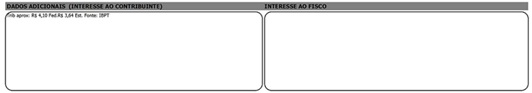

Estes espaços são reservados para informar observações a respeito da nota fiscal. Na imagem de exemplo estão informados os totais dos tributos federais, estaduais e municipais conforme as alíquotas do IBPT (Lei 12741/2012).

Mas aqui poderão ser informadas desde observações internas da empresa emitente, como informações determinadas pela legislação, tais como artigos e leis comprovando isenções e reduções de impostos.

Além disso, este campo também se destina a destacar o IPI para as notas fiscais de devolução.

**Conclusão**

Pronto, agora que estamos familiarizados com todos os campos presentes no DANFE da NF-e, é crucial assegurar o correto preenchimento de todas as informações obrigatórias e fiscais, a fim de atender plenamente às exigências do fisco. Dessa forma, garantimos a conformidade com a legislação e evitarmos possíveis problemas fiscais no futuro.

**Saiba Mais**

Para aprofundar seus conhecimentos, acesse a [Academia CM (ACM)](https://cursos.casamagalhaes.com.br/). Lá, você encontrará informações detalhadas sobre esses procedimentos e poderá aprimorar suas habilidades.